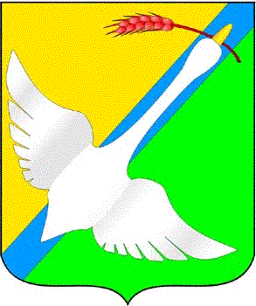

АДМИНИСТРАЦИЯ
КРАСНОЗЕРСКОГО РАЙОНА
НОВОСИБИРСКОЙ ОБЛАСТИ

ПОСТАНОВЛЕНИЕ

от 16.12.2011 р.п. Краснозерское № 2142

О назначении инвестиционного
уполномоченного

Во исполнение поручения Губернатора Новосибирской области данного по итогам конференции «Реализация инвестиционных проектов на территории муниципальных образований: опыт, технологии и проблемы» прошедшей 16 ноября 2011 года в р.п. Краснообске
ПОСТАНОВЛЯЮ:

1. Назначить заместителя главы администрации Краснозерского района Новосибирской области А.В. Безгинова инвестиционным уполномоченным на территории Краснозерского района Новосибирской области
2. Разместить настоящее постановление на официальном сайте администрации Краснозерского района.
3. Контроль за исполнением настоящего постановления оставляю за собой.

Глава Краснозерского района А.В. Баев

Ю.В. Катаржнова
41-471

